«НҰР ОТАН» ПАРТИЯСЫ САЯСИ ТАЛДАУ ЖӘНЕ СТРАТЕГИЯЛЫҚ ЗЕРТТЕУЛЕР  ОРТАЛЫҒЫ |  | CENTER FOR POLITICAL  ANALYSIS AND  STRATEGICSTUDIES,  “NUR OTAN” PARTY

Елбасы Н.Ә. Назарбаевтың
«Болашаққа бағдар: рухани жаңғырту»

(ақпараттық-түсіндірмелі материал)



Астана – 2017

Мазмұны
КІРІСПЕ 4
- ЖАҢҒЫРТУ БАҒЫТТАРЫ 6
  - Бәсекелік қабілет 6
  - Прагматизм 8
  - Ұлттық бірегейлікті сақтау 10
  - Білімнің салтанат құруы 12
  - Қазақстанның революциялық емес, эволюциялық дамуы 14
  - Сананың ашықтығы 16
- ТАЯУ ЖЫЛДАРДАҒЫ МІНДЕТТЕР: ЖОБАЛАР 18
  - Қазақ тілін латын әліпбиіне көшіру туралы 19
  - Жаңа гуманитарлық білім. Қазақ тіліндегі 100 жаңа оқулық 20
  - ТУҒАН ЖЕР 23
  - Қазақстанның қасиетті рухани құндылықтары немесе Қазақстанның киелі жерлерінің географиясы 25
  - Жаһандық заманауи қазақстандық мәдениет 27
  - ҚАЗАҚСТАНДАҒЫ 100 ЖАҢА ЕСІМ 28

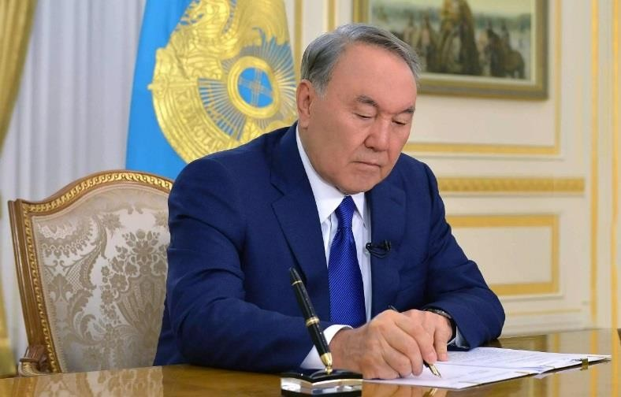

Н. Назарбаев Қазақстан Республикасының Президенті
«Нұр Отан» партиясының Төрағасы
қана қоймай, олардың өзегіне
толықтырып
жаңғыруларды айналады»
«… біз бастаған ауқымды түрленулер қоғамдық сананы озық жаңғыртумен ілесіп жүргізілуі тиіс. Бұл саяси және экономикалық

КІРІСПЕ
Елбасы Н.Ә. Назарбаевтың «Болашаққа бағдар: рухани жаңғырту» мақаласы – ол 2050 жылға дейін әлемнің дамыған 30 елінің қатарына кіру бағытындағы бірыңғай мақсатымызға жету жолындағы Қазақстанның саяси, экономикалық және құқықтық түрленулерінің логикалық жалғасы және өзегі болып табылатын бағдарламалық мақала.
Бұл мақсатқа бұрынғы сана-сезім мен ойлау үлгісін сақтау арқылы жету мүмкін емес. Әлемдегі заманауи экономикалық, әскери-саяси ахуалды ескере отырып, қоғамдың сананы жаңғырту – бұл өмірлік маңызы бар және қажетті қадам.
Қоғамдық сананы жаңғыртудың негізгі мақсаты – ойды жинақтау, өзіңді өзгерту және өзгеріп отырған жағдайларға қарай бейімделе отырып, жаңа дәуірдің ұсынып отырған нәрселерінің ішінен ең жақсысын алу. Қазақстанның экономикалық және саяси жаңару үдерістерінен табысты өту үшін, мықты және жауапты адамдардан құралған біртұтас ұлт болып қалыптасу.
Қоғамдық сананың жаңа үлгісінің маңызды шарты болып болашаққа нық сенім беретін жеке ұлттық кодыңды, өз мәдениетіңді сақтау және біздің кежегемізді кері тартып, ұлттың дамуына кедергі болатын – көзбояушылық, ысырапшылдық, астамшылық сән-салтанаты, біртұтас ұлттың аймаққа бөлінуі, тамыр-таныстықтан бас тарту саналады.
Ұлттық сананың жаңа үлгісі халықтың өткені мен бүгінгісінің және болашағының көкжиегін байланыстыратын тұғырнама болып табылады және ол ұлттық сананың түрлі кереғар жақтарын бітістіруге бағытталған.
Тарих көрсеткендей, кез келген ірі ауқымды өзгерістер, қоғамның өзгеруі елдің дамуына қозғаушы күш болған сол кездегі тарихи жағдайда үстемдік еткен идеологиялармен, озық идеялармен тығыз байланысты. Жаңа шынайы өмірде жаңаруға іштей ұмтылу – бұл өзін-өзі сақтаудың және дамудың негізгі ұстанымы.
Әлемде табысты жаңғырудың жан-жақты үлгісі жоқ. Түркиядағы Мұстафа Кемаль Ататүрік, Сингапурдағы Ли Куан Ю және Малайзиядағы Махатхир Мохамад сияқты ұлы көшбасшы реформашылар әлеуметтік-экономикалық ілгерілеуді рухани жаңарумен және мәдени құндылықтарды дамытумен байланыстырады.

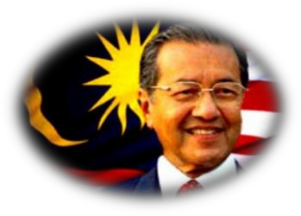  Махатхир Мохамад | «Өзіне сенімді және бәсекеге қабілетті қауымдастыққа айналу үшін малайзиялықтарға мәдени трансформация кезеңінен өтуге, жаңа дағдыларды үйренуге, жаңа тәсілдемелерді меңгеруге, жаңа құндылықтарды игеруге тура келді»
Анықтамалық ақпарат: 1965 жылдан бастап 1984 жыл аралығында Малайзияда адам басына шаққандағы ЖІӨ 8 есе артты ($308 бастап
$2392 дейін)

Ли Куан Ю | «Бізде [Азия өкілдерінің] әлеуметтік құндылықтары өзгеше ... Аға буынның ғұрыптарын, отбасында ерлі- зайыптылардың бір-біріне деген құрметін және т.с.с. қолдау қажет. Осы құндылықтар жедел өсудің негізі болып табылады»
«Мен сингапурлықтардың жаңа ұрпағы тәрбиеленіп жатқан атмосфераны мақтан тұтамын... Біз осының барлығына үздік түйсіктерімізді басшылыққа ала отырып, өзіміздің мәдениетімізге сүйену арқылы және ықтимал қателерге жол бермеу үшін өз жолымызды үнемі түзету арқылы қол жеткіздік»
Анықтамалық ақпарат: 1965 жылдан бастап 1984 жыл аралығында Сингапурда адам басына шаққандағы ЖІӨ 14 есе артты ($516 бастап $7347 дейін)

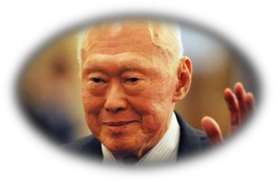Осы елдердің жетістігінің тарихы, қазақстандық қоғамдық сана реформасының қаншалықты қажет екенін және уақытылы қолға алынып отырғанын көрсетеді. Елдің дамуын жеделдетуге ұмтылу, саяси, экономикалық, қоғамдық және мәдени өмірдің жаңғыртылуын жүзеге асыру осы елдерге алдыңғы қатарлы әлемдік державалардың санатында өздеріне тиесілі орындарын абыроймен иеленуге мүмкіндік берді.

ЖАҢҒЫРТУ БАҒЫТТАРЫ

Бәсекелік қабілет
Бүгінгі таңда жеке адам ғана емес, бүтін бір ұлт өзінің бәсекеге қабілеттілігін дамыту арқылы жетістікке жете алады.

Бәсекелік қабілет – бұл ұлттың өңірлік және жаһандық нарықта материалдық өнімді ғана емес, сондай-ақ бағасы мен сапасы ұтымды зияткерлік өнімді ұсыну қабілеті.
Жаңа шынайы өмірде бәсекеге қабілеттілік, бірінші кезекте, минералдық ресурстардың бар болуымен емес, адамның бәсекеге қабілеттілігімен анықталады. Сондықтан еңбек ресурсының сапасы ұлт жетістігінің өзекті факторына айналып отыр.

Бәсекелестік қабілеттің негізінде – Елбасының «Қазақстанның үшінші жаңғыруы: жаһандық бәсекеге қабілеттілік» Жолдауында көрсетілген, Қазақстанның экономикалық өсуінің жаңа үлгісі жатыр.

ҚАЗАҚСТАННЫҢ ЭКОНОМИКАЛЫҚ ДАМУЫНЫҢ ЖАҢА ҮЛГІСІ

- Жаңа инновацияларды енгізу және келешегі зор салаларды дамыту (3D-принтинг, онлайн-сауда, мобильді банкинг, цифрлық қызмет көрсету және т.б.)

- Экономиканың басымдыққа ие салаларында бәсекеге қабілетті экспорттық өндірісті дамыту (еліміздің тау-кен- металлургиялық және мұнай-газ өнеркәсібі, аграрлық секторы, жаңа еуразиялық логистикалық инфрақұрылымды дамыту, құрылыс секторын дамыту)

- Бизнес пен өндіріс үшін шығындарды азайту арқылы қазақстандық өнімнің өзіндік құнын төмендету

- Еңбек өнімділігін және еңбек ресурсының сапасын арттыру

Индустрия 4.0 (төртінші өнеркәсіптік революция) жағдайында бәсекеге қабілеттілікке және өндіріс тиімділігіне жаңа технологиялар мен өнімнің жаңа түрлерімен айқындалатын инновациялық үдерістерді дамыту арқылы қол жеткізуге болады.

Инновациялардың басты генераторы адам – оның білімге құштарлығы, әлемді жақсы жағына қарай өзгертуге деген құлшынысы.
Сондықтан қазақстандықтардың бәсекеге қабілеттілігінің негізгі алғышарттары болып тілдерді білу, IT-білімді қалыптастыру, қаржылық сауаттылық, отаншылдық, конфессияаралық келісім және мәдени ашықтық сияқты факторлар табылады.
Қазіргі таңда осы бағытта күшейтілген жұмыстар жүргізілуде. Үш тілдік бағдарламасы, «Цифрлы Қазақстан» бағдарламасы XXI ғасырда аса керек дағдыларды қалыптастыруға бағытталған.
Қазақстанның мәдениетаралық және конфессияаралық келісім, Қазақстан халқының бірлігі қағидаларын іске асырудағы жетістіктері – бұл ұлтымыздың бәсекеге қабілеттілігінің ажырамас атрибуттары.

ҚАЗАҚСТАН БҮГІН
ФАКТІЛЕР

цифрлық сауаттылық | 74  % | ғаламторға қолжетімділік | 73%



Ақпараттық-коммуникациялық технологияларды дамыту индексі (ICT Development Index) бойынша 2016 жылы Қазақстан өз көрсеткіштерін 11 жайғасымға жақсартты, яғни 167 елдің арасынан 69 орыннан 58 орынға көтерілді.

«Doing business» Дүниежүзілік банкінің бизнес ортаның жайлылығын бағалау бойынша рейтингісінде Қазақстан әлемнің 189 елінің арасынан 41 орынды иеленді.

2016 ж.

Электрондық үкіметті дамыту индексі бойынша Қазақстан әлемнің 193 елінің арасынан 28 орында тұр.
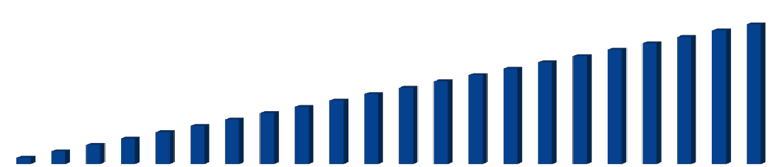
2014 ж.
7

Прагматизм
Бірқатар дағдылар мен стереотиптерді өзгертпей, жаңғыру мүмкін емес. Қазіргі қоғамның мәдениеті – бұл ысырапшылдық мәдениеті емес, ұстамдылық, молшылық және тиімділік мәдениеті.

Жаңғырту бірқатар дағдылар мен стереотиптерді өзгертуді талап етеді. Жаһандық әлемге тән емес және атам заманғы бірқатар дағдылар мен әуестіктерді өткен күннің еншісіне қалдыру қажет. Ол үшін жаңа, айқын, түсінікті және болашаққа ұмтылатын нұсқауларды қалыптастыру қажет. Осындай нұсқауға реализм және прагматизм бола алады.

Радикалдық идеологиялар ғасыры өтті. Орындалмайтын, популистік идеологиялар күйреуге әкеп соқтырады, сондықтан ұлт пен жеке тұлға нақты тәжірибелік жетістіктерге бағыттама алуы тиіс. Өткен ғасырдың үш негізгі идеологиясы – коммунизм, фашизм және либерализмнің күйреуге ұшырауы осыған дәлел.

Реализм және прагматизм – бұл заманауи әлемдегі жалғыз сәтті үлгі.

«көзбояушылық
астамшылдықтан,
- ысырапшылдықтан, өмірден» бас тарту
- адам ретінде және жалпы ұлт ретінде өз мүмкіндіктіктерің мен шамаларыңды есепке ала отырып, нақты мақсаттарға қол жеткізуге бағдарлану
- шынайы мақсаттарға жетуге, білім алуға, салауатты өмір салтына және кәсіби жетістікке ерекше мән беру арқылы ұтымды өмір сүре білу
ПРАГМАТИЗМ
- өзіңнің ұлттық және жеке ресурстарыңды дәлме-дәл білу,
оларды үнемдеп жұмсау, өз болашағыңды жоспарлай білу

Біздің бабаларымыздың шынайы прагматизмінің мысалдары:
    - өзіңе, айналаңдағыларға, қоғамға зиян келтірмеу
    - жердің, оның ресурстарын ұқыпты пайдалану
    - материалдық және рухани ұмтылыстар мен әрекеттердің теңдігін сақтау
    - қоғам алдындағы құқықтар мен міндеттерді орындау.

Әлемдегі прагматизм
ФАКТІЛЕР
Әртүрлі рейтингтерде жоғарғы орындарды иеленетін скандинавиялық елдер мен Сингапур, мемлекетті құру кезінде радикалдық идеологиялардан бас тартудың және прагматикалық тәсілдемені қолданудың айқын мысалы болып табылады.
Бұл елдердің жетістігі икемділік пен прагматизмнің едәуір дәрежесімен, орын алған жағдайға бейімделу қабілетімен шартталған. Скандинавиялық үлгі капитализмнің (нарықтық экономика) және социализмнің (мемлекеттік реттеу) анағұрлым сәтті элементтерін прагматикалық тұрғыдан біріктіргенін көрсетеді.
Сингапурдың стратегиялық прагматизмі ұлттық дамудың анағұрлым серпінді бағыттарын анықтаумен және дұрыс мағыналы логикаға негізделген бірізді батыл әрекеттермен айқындалады.
Сонымен бірге, үздіксіз жақсарулар мен тұрақты өзін-өзі жетілдіру саясаты Сингапурдың «ұлттық бірегейлігінің» өзегіне айналды.

Ұлттық бірегейлікті сақтау
Рухани жаңғыру деген түсініктің өзі ұлттық санадағы өзгерістерді білдіреді

Ұлттық сана-сезім көкжиектерін кеңейту – ол өз мәдениетіңді жетілдіру, өзге мәдениеттің сындарлы элементтерін қабылдау және ой сүзгісінен өткізу, өзіңді үдемелі даму жолында келе жатқан әлемдік қауымдастықтың бір бөлігі ретінде сезіну.
1

Ұлттың мәдениетін, өзінің ұлттық кодын, ұлттың ішкі
2
«Мен» деген өзегін сақтау
Жаңғыру – өзіңнің мәдениетіңді, атап айтқанда, дәстүрлерің мен әдеп-ғұрыптарыңды, тілің, әуенің, әдебиетіңді, яғни ұлттық рухани ерекшелікті құрайтын барлық нәрсені сақтаған кезде
ғана мүмкін болады.

Мемлекет құрушы ұлт ретінде қазақ халқына дәстүрлі түрде мынадай рухани құндылықтар тән:
- «Жеті ата», «Тегі» – немесе бабаларымызды ардақ тұту,
- «Тіл» – тіл мен мәдениет,
- «Жер» – туған жер,
- «Ел» – мемлекет-ұлт.

Осы кодтық түсініктер, яғни адамның келбетін, адамгершілік қағидалары мен дәстүрлі мәдениетін, дүниетанымын, өткен аға буын пен келер ұрпақтың алдындағы жауапкершілігін, қоғам мен мемлекет алдындағы міндеттемелерін, туған жерге деген сүйіспеншілік пен батырлық, дәстүрлі қонақжайлылық пен әлемге ашықтық, қазақ қоғамының бір бөлігіне айналған және оның рухани құндылықтарын қабылдаған барлық ұлыстарға қатысты интернационализм мен толеранттылықты қалыптастыратын ген тәрізді қазақтың ұлттық мінезін қалыптастырды.

Ұлттың дамуына мүмкіндік бермейтін өткен шақтың элементтерінен бас тарту дегеніміз, ескірген моральдық және рухани стереотиптер мен нұсқаулар түріндегі балластан құтылу арқылы ұлттың қарқынды дамуы. Оларды ұстану заманауи техниканың орнына алғашқы еңбек құралдарын пайдаланумен бірдей.
3

ЕСКІРГЕН СТЕРЕОТИПТЕР:
Аймақшылдық алғашқы қауымдық құрылым кезінде өзекті болды, ол кезде адамдар өзінің ру-тайпалық қауымдастығының аумағын, сәйкесінше әлеуметтік және моральдық шекараларды нақты анықтап алған болатын. Елдің, азаматтық қоғамның мүдделерін негізге ала отырып, өзіңнің туған өлкеңді сүю және құрметтеу қажет.
Тамыр таныстық – әр адамның қосқан үлесі мен кәсіби қасиеттері бағаланатын қоғамды құруға кедергі келтіреді.

Білімнің салтанат құруы
Білімі жоғары адам ғана табысты өмір сүре алады, себебі ол білімінің жоғары деңгейде болуының арқасында өз мамандығын
салыстырмалы түрде оңай өзгерте алады

Білім ғұрпы жалпыға бірдей болуы тиіс.Әр қазақстандық күнделікті өзгеретін әлемде, ол білімінің деңгейі жоғары болған кезде ғана бейімделе алатынын түсінуі тиіс.
1

Басымдықтар жүйесінде білім алу бірінші орында тұруы тиіс. Білім алу әсіресе жастар арасында табыстың берік факторымен байланысты болады.
2

Кезінде Абай, Ыбырай Алтынсарин, Әлихан Бөкейханов, Ахмет Байтұрсынов сияқты және көптеген өзге данышпандар әл-ауқаттың негізі деп білім алуды, өзге халықтардың зияткерлік жетістіктерінің байлығына назар аударуды есептеді. Мұның мүмкіндігі тілдерді білу арқылы ашылады, біздің көріпкел бабаларымыз: «Жеті жұрттың жеті тілін біл» деген.

Қазіргі таңда Қазақстанда сапалы әрі бәсекеге қабілетті білім алу үшін барлық жағдай жасалған. Қазақстандық білім жылдам бейімделе және қайта бейімделе алатын жаңа ұрпақты қалыптастыруға бағытталған.

ҚАЗАҚСТАН БҮГІН
Білім беру жүйесіне бөлінген бюджеттік шығындар үлесі бойынша Қазақстан алдыңғы қатарлы елдердің қатарына
ФАКТІЛЕР
кіреді. 2016 жылы білім беру жүйесін қаржыландыру үшін шамамен 95 млрд. теңге жұмсалды.


ДЭФ ЖБҚИ рейтингінде Қазақстан «Жоғары білім және кәсіби дайындық» критерийі бойынша 57-ші орында тұр.
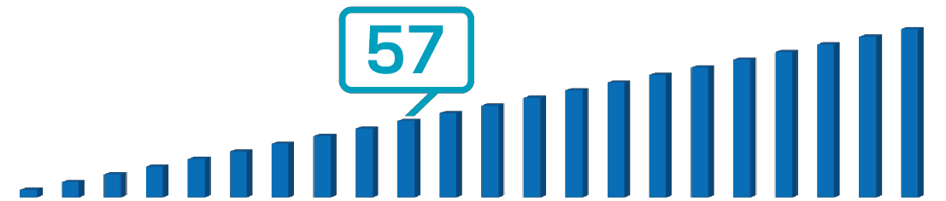
2016 ж.

Шетелде білім алу
ФАКТІЛЕР




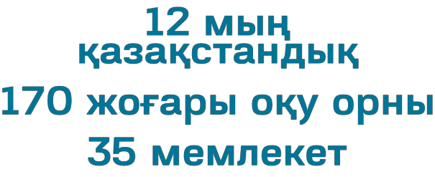
Елімізде шәкіртақы төленетін «Болашақ» бағдарламасы бар. Ол Майамида 2014 жылы өткен Going Global VIII халықаралық конференциясында осыған ұқсас 11 бағдарламаның арасынан үздік деп танылды.

Қазақстанда әлемдік деңгейдегі білім
Назарбаев университет отандық жоғары білім мен ғылымның флагманына айналды. Оның базасында үздік әлемдік тәжірибе есепке алынып, ұлттық зияткерлік әлеуетті дамыту үшін жағдай жасалды.

 | негізі қаланған жыл 2009

Университет жанында 7 мектеп әрекет етеді, бакалавриат мамандықтары бойынша бағдарламалар – 16, магистратура мамандықтары бойынша бағдарламалар – 23

негізі қаланған жыл 2008 мектептер саны 21

2016 жылғы 1 қыркүйектен бастап еліміздің мектептерінде НЗМ базасында жаңартылған білім беру енгізілуде.
Еліміздегі барлық 7160 жалпы білім беретін мектептердегі бірінші сыныптар жаңа бағдарламалар бойынша білім ала бастады.

2017 жылдан бастап «Барлығына арналған тегін кәсіби- техникалық білім» бағдарламасы әрекет етуде, ол жастарға сапалы тегін білім алуға, сол арқылы өзінің әл- ауқатының іргетасын қалауға мүмкіндік береді.

Қазақстанның революциялық емес, эволюциялық дамуы
Біздің барлық бертінгі тарихымыз тура және кесімді айтады: тек эволюциялық даму ұлттың өркендеуіне мүмкіндік береді.

Біз тарих сабақтарын анық түсінуге тиіспіз
1
XX ғасыр революциялық дағдарыс белгісімен өтті. Мысалы, Еуразияның көптеген бөлігінде 1917 жылы орын алған радикалдық өзгерістер континенттегі барлық халықтар үшін бір мағыналы болмады. Осы кезеңдегі түпкілікті трансформацияның Қазақстан халқы үшін жағымды да, қайғылы да салдары болды.
ҚАЗАҚСТАН ҮШІН ХХ ҒАСЫРДЫҢ ТАРИХ САБАҚТАРЫ

қайғылы | жағымды
- ұлттық дамудың шынайы жолы күйреді | - индустриалдандыру
- ұлтқа үрейлі  демографиялық соққы жасалды | - әлуметтік және өндірістік инфрақұрылымның  жасалуы
- қазақ тілі мен мәдениеті жоғалып кете жаздады | - жаңа зиялылардың қалыптасуы
- Қазақстанның көптеген өңірлерінің экологиялық  апат аумағына айналуы | - Қазақстан  Республикасының Тәуелсіздік алуы

Әлемде болып жатқан жайттарға қатысты ойланған маңызды. Революциялық жол – бұл бұзу жолы, теріс жол, эволюциялық жол – бұл құрылу мен тәртіп жолы.
2
Сепаратисттік, діни, этникалық боямасы бар барлық революциялар қалыптасқан дәстүрлі құндылықтарды, солардың арасында тұғырнамалық, халықты құрушы құндылықтарды жоюға бағытталған. Көптеген жағдайларда олар зорлық-зомбылықпен және экономикалық дағдарыспен
аяқталды.

Ливияда 2011 жылы болған азаматтық соғыс
ФАКТІЛЕР
2011 жылы адам басына шаққандағы ЖІӨ 2008 жылмен салыстырғанда 2,5 есе төмендеді (2008 жылы $15937 болса, 2011 жылы $6375 құрады)

Сирияда 2011 жылдан бері болып жатқан азаматтық соғыс 2013 жылы адам басына шаққандағы ЖІӨ 2010 жылмен салыстырғанда 2,5 есе төмендеді (2010 жылы $2750 болса, 2013 жылы $1100 құрады)

Украинада 2013-2014 жж. болған революция 2015 жылы адам басына шаққандағы ЖІӨ 2013 жылмен салыстырғанда 1,8 есе төмендеді (2013 жылы $4000 болса, 2015 жылы
$2115 құрады)

Әр қазақстандық үшін эволюциялық даму идеологиялық қағида ретінде жеке тұлғалық, индивидтік деңгейдегі бағдарлардың бірі болуы тиіс.
3

Сананың ашықтығы
Барлық «менікі емес» деген нәрселерді әдейі итеру емес, үздік жетістіктерді қабылдау мен ашықтық – жетістіктің кепілі және сана-сезімнің ашықтығының бір көрсеткіші
Қазіргі заманның көптеген мәселелері, үлкен әрі жаһандық әлемнің екпіндеп өзгеруінің, ал жаппай сананың «үй ауқымында» қалып және барлық «өзінікі емес», яғни «бөгде» болып көрінген нәрселерді әдейі итеруі салдарынан туындап отыр. Бұл мәдени оқшаулауға, болып жатқан жергілікті және жаһандық үдерістерді бұрмалап қабылдауға әкеп қана қоймайды, сондай-ақ ғылыми-техникалық ілгерілеуді тежейді және сыртқы сын-тегеуіріндерге икемді әрекет ету мүмкіндігін шектейді.

Ашық сана-сезімнің сипаттамалары:
Бүкіл әлемде, өз еліңнің айналасында, ғаламшардың өз бөлігінде болып жатқан жайттарды ТҮСІНУ. Жаһандық әлемде барлығы тығыз байланысты. Әр мемлекеттік әл-ауқаты оның азамттарының экономикалық қызметінен ғана емес, сондай-ақ ғаламшардың басқа бөлігінде болып жатқан оқиғаларға тәуелді.
1

Жаһандық қаржылық дағдарыс 2008 жылы Lehman Brothers америкалық инвестициялық банкінің банкроттығы туралы мәлімдемеден басталды.
ФАКТІЛЕР
Жапонияда болған жер сілкінісі 2011 жылды әлемдік экономика тарихындағы ең шығынды жыл етті.

Сондықтан әлем туралы өз үйіміздің терезесінен қарап, пайымдайтын болсақ, онда әлемге қандай дауылдар төніп келе жатқанын байқамай қалуға болады және бізді кейде өз тәсілдемелерімізді өзгертуге мәжбүрлейтін сыртқы қозғаушы күштерді де түсінбей қалуымыз мүмкін.
Жаңа технологиялық құрылысты әкелетін өзгерістерге
2
ДАЙЫНДЫҚ. Ол жақын арадағы 10 жыл ішінде біздің өміріміздің орасан көп құрамдас бөліктерін – жұмысты, тұрмысты, демалысты, адаммен тілдесу тәсілдерін өзгертеді.
Осыған дайын болу қажет.

ДЭФ есебіне сәйкес, Индустрия 4.0. роботтық техниканы, автономиялық көлікті, жасанды зияткерді,
ФАКТІЛЕР

машиналардың, жаңа материалдардың, биотехнологиялардың және геномиканың көмегімен оқытуды жаппай енгізуді болжайды.

2026 жылға қарай кейбір компаниялардың директорларын жасанды зияткер ауыстыра алады, «ақылды» киім ғаламторға қосылады, ал медицина 3D- баспаға негізделеді.

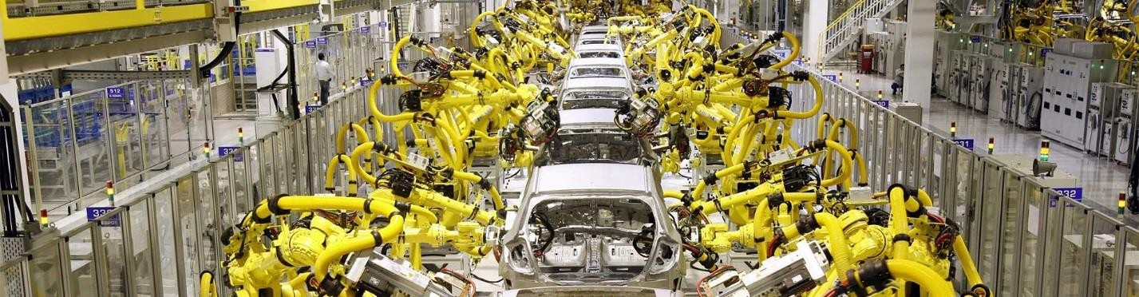

«Индустрия 4.0» немесе төртінші өнеркәсіптік революция
– зауыттық үдерістерге «киберфизикалық жүйелерді» енгізу. Бұл жүйелер бір желіге бірігеді, бір-бірімен адам араласпай-ақ, толықтай автономдық тәртіпте байланысатын болады, өздігінен күйге келтіріліп, жүріс- тұрыстың жаңа үлгілерін үйренетін болады.
Мысалы, бұйым өзін шығару барысында, оны шығара алатын жабдықты өзі анықтай алады.

Аны3қтамалық
ОҚУ және өзгелердің тәжірибесін ҚАБЫЛДАУ қабілеті. Жапония мен Қытай сияқты алдыңғы қатарлы азиялық державалар, осындай қабілеттерді

классикалық іске асырушылар болып табылады. Бұл елдердің алдыңғы қатарлы салалары өзгелердің тәжірибесі мен үздік
идеяларын қабылдауға негізделген.

Бастапқыда киім дайындауға арналған өнеркәсіптік тоқыма станоктарын өндіруші ретінде негізі қаланған Тойота
ФАКТІЛЕР
компаниясы (Жапония), 1934 жылы америкалық компания General motors-тың ChryslerAirflow седан үлгісінің негізінде
«кері инженерия» тәсілімен алғашқы көлігін жасап шығарды.

Қытайдың экономикалық өсімі шетелдік ғылыми- технологиялық жетістіктерді меңгеруге негізделді.
АҚШ-тың Ұлттық қауіпсіздікке төнетін қауіптің алдын алу агенттігінің 2010 жылғы баяндамасында Қытай әскерінің жаңғыруы, «қытайдың ғылым мен технологиялық

инфрақұрылымына құйылатын инвестицияларға, шетелден жаңа қару-жарақты алуға «мықты» тәуелді» делінген болатын.

ТАЯУ ЖЫЛДАРДАҒЫ МІНДЕТТЕР: ЖОБАЛАР

Қоғамдық сана жаңғырту қағидаларын жасап шығаруды ғана емес, сондай-ақ дәстүрдің жойқын күштерін жұмсамай-ақ, уақыттың еншісіндегі сын-тегеуіріндерге жауап қайтаруға мүмкіндік беретін нақты жобаларды жасап шығаруды талап етеді.

Мен алдағы жылдары дамытуға болатын бірнеше нақты жобаларды көріп отырмын

Қазақ тілін латын әліпбиіне көшіру туралы
Біз бұл мәселеге ұқыпты және тиянақты келіп отырмыз. Бұл жерде жайлап кезеңділік қажет. Және біз бұған тәуелсіздік алған
жылдардан бері аса мұқият дайындалдық.
ТАРИХТЫҢ БАСТАУЫ
2006 жылы Қазақстанның халықтар ассамблеясының XII сессиясында Нұрсұлтан Назарбаев қазақ тілін латын әліппесіне
ауыстыру мәселесін қарастыру жайлы бастама көтерді. Елбасы, латын графикасы әлемдік коммуникациялық кеңістікте басымдыққа ие екенін атап өтті.
2012 жылы «Қазақстан-2050» Жолдауында Елбасы латын әліппесіне ауысудың нақты мерзімдерін белгіледі.
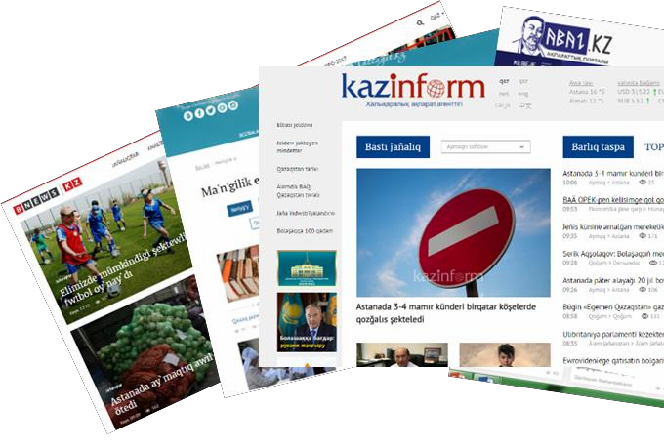
10 жыл ішінде қазақ тілін латын әліппесіне ауыстыру идеясы жан-жақты талқыланды және қазақ тілінде сөйлейтін халықтың қолдауына ие болды. Елбасының сол тарихи сөзінен кейін латын әліппесіндегі қазақ тілінде
жаңалық сайттары мен ойын-сауық
әрекет ете
жасалған сайттары бастады.

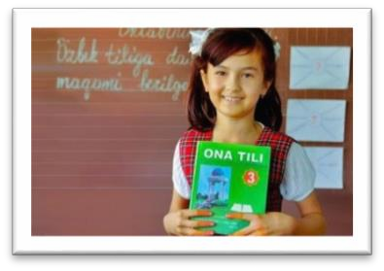
Сол кезден бастап көптеген аспектілер мен нюанстар зерделенді. Кезінде тілінің лингвистикалық және филологиялық ерекшеліктеріне байланысты латын әліппесіне ауысу қажеттілігіне тап болған Әзірбайжанның, Түркіменстанның, Түркияның және Өзбекстанның тәжірибесі зерделенді. Сондай-ақ
латындандырылған әліппе 1929 жылдан бастап 1940 жылдар
аралығында қолданылғанын ескерген жөн.

Латын әліпбиіне ауысу – қазақ тілін дамытудың технологиялық кезеңі, оның
ЗАМАНАУИ КЕЗЕҢ
артықшылықтары болып технологиялық, экономикалық, ғылым-білім және өзге тізбектерде анағұрлым оңай интеграциялануы, ғаламтор кеңістігіндегі ақпаратқа айтарлықтай үлкен қолжетімдік, қазақ тілін оқуды жеңілдету және т.б. табылады.
Бүгінгі таңда латын әліпбиіне ауысудың айтарлықтай сүйенішіне Қазақстанда ақпараттық технологияларды меңгерудің жоғары деңгейін айтуға болады. Сондықтан бұрын айтарлықтай шығынды, еңбек сыйымдылығы жоғары және бір сарынды болған көптеген үдерістер заманауи технологиялардың көмегімен айтарлықтай жеделдетілуі мүмкін.
2017 жылдың соңына дейін қазақ әліппесінің жаңа кестесіндегі бірыңғай стандартты нұсқасы қабылданатын болады. 2018 жылдан бастап жаңа әліппені үйрететін кадрларды және қазақ мектептерінің орта буынына арналған оқулықтарды дайындау басталады. Осы екі жыл ішінде тиісті ұйымдастырушылық және әдістемелік жұмыс жүргізілетін болады. Бейімделу кезеңінде кириллица да қолданылатын болады. Тек 2022 жылы ғана бірінші сынып оқушылары қазақ тілін латын әріптерімен оқи бастайды.


Латын тіліне ауысудың сәтті мысалдарының бірі
ФАКТІЛЕР
болып Әзірбайжан табылады.
Бұл елде латын әліпбиіне ауыстыру 1992
жылы біртіндеп басталып, 2001 жылы
аяқталды. Қазіргі таңда мәдени және
ғылыми даму деңгейі бойынша
Әзірбайжан посткеңестік кеңістіктің
көшбасшыларының бірі болып табылады.

Жаңа гуманитарлық білім. Қазақ тіліндегі 100 жаңа оқулық

Барлық ең заманауи туындыларды алып, оларды мемлекеттік қазақ тіліне аудару қажет

Әр ұрпақтың үйлесімді өсуі ғылыми-техникалық және экономикалық эволюциямен қатар, әлеуметтік эволюцияға да негізделуі тиіс.
Гуманитарлық білім саласындағы жаһандық бәсекелестік білікті мамандардың болуын талап етеді және ол үшін тиісті шараларды қабылдау қажет:
Гумантарлық ғылымдар студенттерінің сапалы білім алуы үшін
1
жағдай жасау. Мемлекет өз тарапынан еліміздің ЖОО-ғы
гуманитарлық кафедраларды қалпына келтіреді

Әлемнің 100 үздік оқулығын әртүрлі тілдерден қазақ тіліне аудару. 2018/2019 оқу жылынан бастап студенттер осы оқулықтар бойынша білім алуды бастайды
2

Мемлекеттік емес Ұлттық аударма бюросын құру. Бюро Үкіметтің тапсырыстарын 2017 жылдың жазынан бастап орындай бастайды
3

ӘЛЕМ ТАРИХЫНДА
ФАКТІЛЕР
Барлық өмірлік маңызы бар салалардың дамуында аудармалардың мәнін шамадан тыс бағалау қиын. Мысалы, кезінде Араб халифаты адамзаттың ғылыми дамуының бесігіне айналды. Аль-Мамун халифі IX ғасырдың 20-шы жылдары Бағдадта негізін қалаған Ислам академия көне шығармаларды араб тіліне аудару арқылы көне мұраны ислам әлемінде белсенді таратты.
Аударма ісін дамыту Араб халифатын одан әрі зияткерлік дамытудың кепіліне айналды. Ауларылған еңбектерді сақтау үшін ислам әлеміндегі алғашқы кітапханалар құрылды, араб ғылыми терминологиясы қалыптасты. Араб әлемінің әртүрлі бұрышында тұрып жатқан ғалымдар меңгерген білімді (бірінші кезекте, медицина саласында) одан әрі дамытты және байытты. Араб ғалымдарының көне білімге назар аударуы, оларды одан әрі теориялық және тәжірибелік тұрғыдан дамытуы Ренессанс пен Батыстағы Ағартушылық дәуірінің негізін қалады.


XX ғасыр «аударма ғасырына» айналды, ол кезеңде технологиялар, жаңа ғылыми білім, мәдениет және т.б. қарқынды дамығандықтан, аудармаға деген қажеттілік өткір сезілді. Жекелеген туындылардың бөлек-бөлек аударылуының
орнына жекелеген авторлардың шығармаларының жиынтығын жүйелі түрде басып шығару алмастырды. Мысалы, М. Горькийдің бастамасымен «Дүниежүзілік әдебиет» баспасы құрылды (1919-1927 жж.), одан
«Дүниежүзілік әдебиет кітапханасы» 200-томдық топтамасы (Бальзактың, Стендалдың, Гейненің, Шиллердің, Байронның және басқаларының шығармалары) жарық көрді.

Сондай-ақ, мысалы, ҚХР құрылғаннан кейін, ұлттық мәдениет пен ғылымды байытуда аудармалардың өркениетті атқарымдары бар екенін ұғынып, елде жаңа талаптарға сәйкес келетін, айтарлықтай күшті
аударма мектебін құрды. 70-ші жылдандың соңында – 80- ші жылдардың басында реформалар және ашықтық саясатының басталуына байланысты, ҚХР-да аудармалар туралы ғылыми білім жүйесін қалыптастыру қажеттілігі туралы сөз көтерілді.
Заманауи Қытайда аударма - бұл лингвистика саласындағы және өзге ғылымдар саласындағы ең жаңа технологияларды, жаңа білімді тартатын жоғары дамыған индустрия.

ТУҒАН ЖЕР
Отаншылдық өз жеріңе, өз аулыңа, өңіріңе, өзіңнің туған өлкеңе деген сүйіспеншіліктен бастау алады...
Барлық уақытта ұлттық бірегейліктің тұғырнамасы болып туған жер табылды, оның айналасында онда тұратын барлық ұлттардың дәстүрлері мен мәдениеті қалыптасты. Отанға деген сүйіспеншілік сияқты әлеуметтік сезім тіршілік әрекетінің барлық салаларында жаңа жетістіктерге жетуге итермелейді.
Өз Отаныңа деген ұқыпты ізетті қатынас өз жеріңе, еліңе, қоғамыңа деген тығыз эмоциялық іңкәрліктің негізінде туындайды. Отаншылдық радикалдық қозғалыстардың әсерінен қорғайтын күшті қалқан болып табылады.
Өз жеріңе, оның мәдениетіне, әдет-ғұрпы мен дәстүрлеріне ерекше қатынасты қалыптастыру және ғұрыптау қажет. Қазіргі қазақстандықтар өз бабаларының осы жер үшін, оның аядай әр бөлігін сақтап қалу үшін, өзінің әдет-ғұрпын сақтау мүмкіндігі үшін, өз ұрпағына еркін болашақты қамтамасыз ету үшін күрескенін түсінуі қажет.
Мысалы, бүгінгі таңда Қазақстанда Ұлы Отан соғысы әсерін тигізбеген бір де бір қазақстандық отбасы жоқ. Бұл үрей тудырған өткен өміріміз, бірақ, ол баршаға ортақ өткен шағымыз, оның қиындықтарын біздің аға буын иық тіресе, бірлесе отырып жеңді. Осыны түсіну отаншылдық рухын нығайтып, азаматтарды біріктіруге және сырттан әсер ететін күштерді жеңуге ықпал етуі тиіс.
Сондықтан «Туған жер» сияқты бағдарламаны жасау қажет. Оның негізгі қызметі орталықсыздандырылып жүргізілетін болады. Президент атап өткен сапалық құрамдас бөліктер үш қадамнан тұрады:
Білім беру, экология және абаттандыру салаларында күрделі
1
өлкетану жұмысын ұйымдастыру, өңірдің тарихын зерделеу, мәдени-тарихи ескерткіштерді және жергілікті ауқымдағы мәдени нысандарды қалпына келтіру.
Орналасқан орнына қарамастан, өзінің туған өлкесіне қолдау көрсеткісі келген бизнесмендерге, шенеуніктерге, зияткерлік өкілдеріне және жастарға қол ұшын созу.
2
3
Отаншылдық ынтасына қарай жүйелі және ұйымдастырылған тәсілдеме, бұл жерде ол туған өлкеге көмектесетін қолдау көрсету мен әлеуметтік құрметтің әртүрлі нысандарын, соның

ішінде демеушілік көмек механизмін білдіреді.
«Туған жер» бағдарламасы мейлінше кең мақсатты «Туған ел» бағдарламасына ұласады. Өзінің туған еліңе (Қазақстанға деген) – Отаныңа деген махаббат кіндік кескен туған жерден басталады.

Әлемде мұндай жұмыстарға ерекше назар аударылады.
ФАКТІЛЕР
Мысалы, жергілікті тарихты зерделеу / өлкетану жөніндегі жұмыстарды әртүрлі шетелдік ұлттық институттар жүйелі түрде жүргізеді. Олар тоқсан сайынғы журналдарды шығарады, жергілікті тарих бойынша кітаптар мен кітапшаларды басып шығарады, негізгі мұрағат қоймаларына, кітапханалар мен мұражайларға жүйелі түрде экскурсиялар жүргізеді.

 Мысалы, Норвегиялық өлкетану институты
Норвегияның Мәдениет министрлігі жанындағы

агенттік болып табылады. Норвегияның өңірлік тарихын мадақтау және дамыту үшін оның негізі 1955 жылы қаланған болатын. Сондай-ақ институт жергілікті тарихтың жоғары кәсіби және педагогикалық деңгейін ынталандырады.


Британиялық өлкетану қауымдастығының Ұлыбритания бойынша кең желісі бар және ол барлық әуесқойлар мен кәсіпқойларды бір қанаттың астында біріктіреді.


Америкалық өлкетану қауымдастығы 1940 жылы құрылды, ол Құрама Штаттары мен Канаданың мемлекеттік, провинциалдық және жергілікті тарихы саласындағы қызметке ықпал ету үшін арналған.

Тарихи қоғамды зерделеу жөніндегі Корольдік Австралиялық институт 1901 жылы құрылды. Институт әртүрлі іс- шараларды ұйымдастырады, басылымдарды жариялайды, өзіне мүшелік ететін желідегі жекелеген тұлғалар мен жергілікті тарихи қауымдастықтарға консультациялық қызмет көрсетеді.

Қазақстанның қасиетті рухани құндылықтары немесе Қазақстанның киелі жерлерінің географиясы
Бүгінгі күні жат идеологиялық әсерлердің ықпалдары туралы сөз қозғаған кезде, олар өзге халықтардың белгілі құндылықтарына, белгілі мәдени таңбаларына негізделетінін ұмытпаған жөн. Ал оларға өзіндік ұлттық таңбалама ғана қарсы тұра алады
Адамның адамгершілік дамуы оның туған жерімен рухани байланысына сүйенеді. Жер бетінде өмір сүрген ұлы адамдардың ерліктері, олардың есімдерін құлшылық етуге және мәдени баюға арналған жерлер түрінде мәңгі есте қалдырды. Бабаларымызбен осындай байланыс орнату қазіргі таңда өмір сүріп жатқан адамдардың адамгершілік байлығын анықтайды.
Тіпті, қазіргі технологиялық әлемде рухани бағдарды таңдау жеке тұлғаның жеке қасиеттерін үйлесімді дамыту қажеттілігі болып табылады. Өз кезегінде, қасиетті жерлердің мәдениет және рухани мұра тұрғысынан маңызды бірыңғай өрісі мен бірыңғай тізбегін қалыптастыру осы таңдауды жеңілдетеді.
«Қазақстанның киелі географиясын» құрастырған кезде негізгі үш элемент ескерілетін болады:
Әр қазақстандықты «Қазақстанның мәдени-географиялық
1 белдігіне» қатысты танымдық дайындау.
БАҚ-тың ақпараттық-үгіттеу жұмысын ілгерілету бойынша жүйелік тәсілдемесі.
2
Ішкі және сыртқы мәдени туризмнің халықтың символикалық мұрасымен шоғырлануы
3

Қазақстанның тарихи мұрасы
Қазіргі таңда елімізде көптеген тарихи және мәдениет ескерткіштері бар. Олардың арасында 218 республикалық маңызға, ал 11 277 жергілікті маңызға ие нысандар.
Барлық қасиетті және мәдени нысандардың бірыңғай өрісін қалыптастыру, ұлттық сана-сезімде оларды бір жерге қиыстыруға мүмкіндік береді. Тарихи және мәдени ескерткіштер біздің ұлттық құндылығымыздың тірегі болуы керек.
ЮНЕСКО-ның Дүниежүзілік мұралары тізіміне Қазақстан Республикасындағы 5 ескерткіш кіргізілген, олар: Қожа Ахмет Яссауидің кесенесі, Тамқала археологиялық ландшафтының

петроглифтері, Сарыарқа – Солтүстік қазақстанның далалалы мен көлдері, Чанъань-Тянь-Шань дәлізіндегі Ұлы Жібек жолының нысандары, табиғи нысандар – Қорғалжын және Наурызым қорықтары, Батыс Тянь-Шань.
Дүниежүзілік мұра тізіміне енгізу үшін кандидаттар: Отырар алқабының археологиялық нысандары, Мерке Түркі ғибадатханасы және басқалары (барлығы 13 нысан).
Әлемдік тәжірибе көрсеткендей, мәдени және киелі желер туристтік саланы дамытуға айтарлықтай ықпал етеді. ЮНЕСКО-ның Дүниежүзілік мұрасының маңызды нысандарының мысалдары: Иерусалимдегі ескі қалаға жыл сайын бүкіл әлемнен 3,5 млн. құлшылық етушілер мен
ФАКТІЛЕР
туристер келеді.
Саграда Фамилия – Испаниядағы Қасиетті отбасы Соборын көруге жыл сайын 3 млн. астам туристер келеді.
Каппадокия қаласы (Түркия) христиандық әлемнің маржаны болып табылады. Гереме ұлттық паркі мен Каппадокияның үңгіртау қоныстарына жыл сайын 1,6 млн. астам туристер мен құлшылық етушілер келеді.

Жаһандық заманауи қазақстандық мәдениет
Әлем бізді мұнай ресурстары мен ірі сыртқы саяси бастамалар бойынша ғана емес, сондай-ақ біздің мәдени жетістіктеріміз
бойынша білуі тиіс.

Қазіргі таңда көптеген елдер мәдениетті шетелдердегі өз мүдделерін ілгерілету үшін «жұмсақ күш» ретінде пайдалануда. Біздің елімізден көптеген тауарлар мен қызметтер экспортталады, және заманауи Қазақстан өзінің мәден мұрасымен бөлісу үшін жеткілікті көлемде мәдени тұрғыдан дамыды.
Бәсекеге қабілетті қызметтің кез-келген түрі сияқты мәдениет те жақсы ойластырылған және өміршең болуы тиіс. Бұл үшін тұжырымдамадан бастап «тұтынушының» реакциясына дейінгі әр кезеңді әдістемелік тұрғыдан қалыптастыру қажет.
Өз кезегінде, Елбасы осы мақсатқа жетудің өзекті сәттерін атап өтті, олар:
- Отандық мәдениет туралы БҰҰ-ң алты тілінде: ағылшын, орыс, қытай, испан, араб, француз тілдерінде айтылуы үшін мақсатты тәсілдеме
- Заманауи мәдениет
- Материалды ұсынған кезде заманауи технологияларды пайдалану
- Үлестес министрліктер мен мемлекеттік органдардың жүйелі қолдау көрсетуі арқылы мемлекеттік қолдау
- Шығармашылық зияткерлердің белсенді қатысуы

2017 жылы әлемге нені көрсеткіміз келетінін шешу керек, маңызды шешім қабылдау керек. Ал алдағы 5-7 жылда бағдарламаны жүзеге асыру қажет.

Әлемдік тәжірибеде көптеген мәдени нысандар елдің брендіне және визиттік карточкасына айналды, және
ФАКТІЛЕР
оларға көптеген туристер қызығушылық танытады
Париждегі Лувр ұлттық көркем мұражайына жылына 9,7 млн. астам адам, Британиялық мұражайға жылына 6 млн. адам, Сиднейлік опера театрына жылына шамамен 4,5 млн. адам келеді.

ҚАЗАҚСТАНДАҒЫ 100 ЖАҢА ЕСІМ
Біздің жанымызда Тәуелсіздік дәуірінде туған көптеген көрнекті замандастарымыз бар. Олардың өмірден алынған
әңгімелері кез-келген статистикадан артық сендіре алады. Біз оларды өзіміздің теледидарлық деректендірудің кейіпкерлері етуге тиіспіз. Біз оларға еліктеудің, өмірге деген парасатты және ақиқат көзқарастың үлгісі етуіміз керек.
Қазіргі қазақстандық, ол кім? Табысқа қол жеткізу үшін, қандай қасиеттерге ие болуы керек? Қиын жағдайларда ол нені басшылыққа алады? Осы сұрақтарға «Қазақстандағы 100 жаңа есім» жобасы жауап береді.

Жобада нақты мамандықтардың иелері, қазіргі Қазақстанның дамуына өз үлесін қосқан замандастарымыз көрсетілетін болады. Өз кезегінде бұл халықтың өз күшіне сенуінің және болашақта дамуға ынталандырудың қайнар көзіне айналады.

Сонымен қатар, «100 жаңа есім» бағдарламасы жас ұрпақ үшін бағдар болады. Жасына, жынысына, ұлтына және діни сеніміне қарамастан, осы адамдардың жетістіктерінің тарихы өмірге деген парасатты және ақиқат көзқарастың призмасына айналады.

Аталмыш бағдарламаның мынадай мақсаттары бар:
Қоғамға өз қолымен, ақылы мен талантының арқасында
1

заманауи Қазақстанды қалыптастыруға үлес қосып жүрген
шынайы тұлғаларды көрсету

Біздің көрнекті замандастарымызға қолдау көрсету және
2 дәріптеу үшін жаңа мультимедиялық ақпараттық алаң жасау
Жалпы ұлттық ғана емес, сондай-ақ өңірлік «100 жаңа есім» жобаларын жасау. Ұлтымыздың алтын қорын құрайтын тұлғаларды білуге тиіспіз.
3

ЦЕНТР  ПОЛИТИЧЕСКОГО АНАЛИЗА И СТРАТЕГИЧЕСКИХ ИССЛЕДОВАНИЙ  ПАРТИИ «НҰР ОТАН» |  | CENTER FOR POLITICAL  ANALYSIS AND STRATEGIC  STUDIES, “NUR OTAN” PARTY

Статья Главы государства Н.А. Назарбаева
«Взгляд в будущее:
модернизация общественного сознания»

(информационно-разъяснительный материал)



Астана – 2017

Оглавление
ВВЕДЕНИЕ 4
- НАПРАВЛЕНИЯ МОДЕРНИЗАЦИИ 6
  - Конкурентоспособность 6
  - Прагматизм 8
  - Сохранение национальной идентичности 10
  - Культ знания 12
  - Эволюционное, а не революционное развитие Казахстана 14
  - Открытость сознания 16
- ПОВЕСТКА ДНЯ НА БЛИЖАЙШИЕ ГОДЫ: ПРОЕКТЫ 18
  - О переходе казахского языка на латиницу 18
  - Новое гуманитарное знание. 100 новых учебников на казахском языке
......................................................................................................................... 20
  - ТУҒАН ЖЕР 22
  - Духовные святыни Казахстана или Сакральная география Казахстана
......................................................................................................................... 24
  - Современная казахстанская культура в глобальном мире 26
  - 100 НОВЫХ ЛИЦ КАЗАХСТАНА 27



«…начатые нами масштабные преобразования должны сопровождаться опережающей модернизацией общественного сознания. Она не просто дополнит политическую и экономическую модернизацию – она выступит их сердцевиной»
Н. Назарбаев Президент Республики Казахстан, Председатель партии «Нұр Отан»

ВВЕДЕНИЕ
Статья Главы государства Н.А. Назарбаева «Взгляд в будущее: модернизация общественного сознания» – это программная статья, которая является логическим продолжением и сердцевиной политических, экономических и правовых преобразований Казахстана на пути к единой цели – войти в число 30 развитых стран мира к 2050 году.
Достичь этой цели, сохраняя прежнюю модель сознания и мышления, невозможно. С учетом современной экономической, военно-политической обстановки в мире, модернизация общественного сознания – это жизненно важный и необходимый шаг.
Основная цель модернизации общественного сознания – это сконцентрироваться, изменить себя и через адаптацию к меняющимся условиям взять лучшее из того, что несет в себе новая эпоха. Стать единой Нацией сильных и ответственных людей, чтобы успешно пройти процессы политического и экономического обновления Казахстана.
Важным условием Новой модели общественного сознания становится сохранение своей культуры, собственного национального кода, того, что дает нам уверенность в будущем. Необходим отказ от того, что ведет нас назад, не дает развиваться нации – жизнь напоказ, расточительность, культура роскоши, региональное разделение единой нации, кумовство.
Новая модель национального сознания представляет платформу, соединяющую горизонты прошлого, настоящего и будущего народа и нацелена на примирение различных полюсов национального сознания.
Как показывает история, любые крупномасштабные изменения, трансформации общества неразрывно связаны с господствующей в данных исторических условиях идеологией, передовыми идеями, способными стать движущей силой развития страны. В новой реальности внутреннее стремление к обновлению – это ключевой принцип развития и самосохранения.
В мире не существует универсальной модели успешной модернизации. Великие лидеры реформаторы, такие как Мустафа Кемаль Ататюрк в Турции, Ли Куан Ю в Сингапуре и Махатхир Мохамад в Малайзии увязывали социально-экономический прогресс с духовным обновлением и развитием культурных ценностей.

Махатхир Мохамад
«Чтобы стать сообществом уверенных в себе и способных конкурировать, малайцам следовало пройти через период культурной трансформации, приобрести новые навыки, освоить новые подходы, усвоить новые ценности»

Справочно: В период модернизации, с 1965 по 1984, в Малайзии ВВП на душу населения вырос в 8 раз (с $308 до $2392).
В 2016 г. ВВП (ППС) на душу населения –
$9360

Ли Куан Ю
«У нас [представителей Азии] другие социальные ценности... Нужно поддерживать культ старших, взаимоуважение супругов в семье и так далее... Эти ценности и есть основа быстрого роста»

«Я горжусь той атмосферой, в которой воспитывается молодое поколение сингапурцев… Мы достигли этого, руководствуясь лучшими инстинктами, опираясь на нашу культуру и постоянно выверяя свой путь, чтобы избежать возможных ошибок»
Справочно: В период модернизации, с 1965 по 1984, в Сингапуре ВВП на душу населения вырос в 14 раз (с $516 до $7347)
В 2016 г. ВВП (ППС) на душу населения –
$87855


Истории успеха этих стран демонстрируют, насколько сегодня своевременна и востребована реформа казахстанского общественного сознания. Стремление ускорить развитие страны, осуществить модернизацию политической, экономической, общественной и культурной жизни позволило этим странам с гордостью занимать по праву принадлежащее им место в рядах передовых мировых держав.

НАПРАВЛЕНИЯ МОДЕРНИЗАЦИИ

  - Конкурентоспособность
Сегодня не только отдельный человек, но и нация в целом имеет шанс на успех, только развивая свою конкурентоспособность
Конкурентоспособность – это способность нации предложить на региональных и глобальных рынках не только материальный, но и интеллектуальный продукт, выигрышный по цене и качеству.
В новой реальности конкурентоспособность определяется, прежде всего, не наличием минеральных ресурсов, а конкурентоспособностью человека. Поэтому качество трудового ресурса становится ключевым фактором успеха нации.
В основе конкурентоспособности новая модель экономического роста Казахстана, обозначенная в Послании Главы государства

«Третья модернизация Казахстана: глобальная конкурентоспособность».

НОВАЯ МОДЕЛЬ ЭКОНОМИЧЕСКОГО РАЗВИТИЯ КАЗАХСТАНА
- Внедрение инноваций и развитие перспективных отраслей (3D-принтинг, онлайн-торговля, мобильный банкинг, цифровые сервисы и др.)
- Развитие конкурентоспособных экспортных производств в приоритетных отраслях экономики (горно-металлургическая и нефтегазовая промышленность страны, аграрный сектор, развитие новой евразийской логистической инфраструктуры, развитие строительного сектора)
- Снижение себестоимости казахстанской продукции через снижение издержек для бизнеса и производства

- Повышение производительности труда и качества трудовых ресурсов

В условиях Индустрии 4.0 (четвёртой промышленной революции) повышение конкурентоспособности и эффективности производства можно достигнуть преимущественно за счет развития инновационных процессов, выражающихся в новых технологиях, в новых видах продукции. Главным генератором инноваций выступает непосредственно человек – его энтузиазм, жажда знаний и жажда менять мир к лучшему.

Поэтому основными предпосылками конкурентоспособности казахстанцев являются такие факторы, как знание языков, формирование IT-знаний, финансовая грамотность, патриотизм, межконфессиональное согласие и культурная открытость.
Сегодня в данном направлении ведется усиленная работа. Программа трехъязычия, «Цифровой Казахстан» направлены именно на формирование навыков необходимых в XXI веке. Достижения Казахстана в практическом воплощении принципов межкультурного и межконфессионального согласия, единства казахстанского народа – это неотъемлемые атрибуты конкурентоспособности нашей нации.

КАЗАХСТАН СЕГОДНЯ
ФАКТЫ

цифровая  грамотность | 74% | доступ к интернету | 73%


По Индексу развития информационно-коммуникационных технологий (ICT Development Index) в 2016 году Казахстан улучшил свои показатели на 11 позиций, поднявшись с 69 на 58 место среди 167 стран.

В рейтинге Всемирного банка «Doing business» по оценке благоприятности бизнес среды Казахстан занял 41 место среди 189 стран мира.

2016 г.

Согласно Индексу развития электронного правительства Казахстан занимает 28 место среди 193 стран мира.
2014 г.

Прагматизм
Модернизация невозможна без изменения ряда привычек и стереотипов. Культура современного общества – это культура умеренности, культура достатка, а не роскоши, это культура рациональности
Модернизация требует изменения ряда привычек и стереотипов. Ряд архаических и не вписывающихся в глобальный мир привычек и пристрастий нужно оставить в прошлом. Для этого необходимо формирование новых, ясных, понятных и устремленных в будущее установок. Такой установкой может быть реализм и прагматизм.

Век радикальных идеологий прошел. Несбыточные, популистские идеологии, ведут к катастрофе, поэтому нация и индивид должны ориентироваться на конкретные практические достижения. Крах трех главных идеологий прошлого века – коммунизма, фашизма и либерализма – показал это.

Реализм и прагматизм – это единственная успешная модель в современном мире.

ПРАГМАТИЗМ
- точное знание своих национальных и личных ресурсов, их экономное расходование, умение планировать свое будущее
- отказ от расточительности, кичливости, «жизни напоказ»
- ориентация на достижение конкретных целей с расчетом своих возможностей и пределов как человеком, так и нацией в целом
- умение жить рационально, с акцентом на достижение реальных целей, с акцентом на образование, здоровый образ жизни и профессиональный успех

Примеры подлинного прагматизма наших предков:
    - не навредить себе, ближайшему окружению, обществу
    - бережно относиться к земле, ее ресурсам
    - соблюдать баланс материальных и духовных устремлений и действий
    - соблюдать права и обязанности перед обществом.

Прагматизм в мире
ФАКТЫ
Скандинавские страны и Сингапур, занимающие верхние строчки всевозможных рейтингов, являются ярким примером отказа от радикальных идеологий и применения прагматичного подхода в государственном строительстве.
Успех этих стран обусловлен изрядной степенью гибкости и прагматизма, способности приспосабливаться к создавшимся условиям. Скандинавская модель представляет собой прагматичное соединение наиболее удачных элементов рыночной экономики и государственного регулирования.
Стратегический прагматизм Сингапура выражается в определении прорывных направлений национального развития и в решительных последовательных действиях, основанных на логике здравого смысла.
Вместе с тем, политика непрерывных улучшений и постоянного самосовершенствования превратилась в стержень «национальной идентичности» Сингапура.

Сохранение национальной идентичности
Сохранение национальной идентичности – это изменение в рамках национального сознания и сохранение внутреннего ядра
национального «Я» при изменении некоторых его черт

Расширение горизонтов национального самосознания – это развитие своей культуры, восприятие и переработка конструктивных элементов иной культуры, осознание себя как части мирового сообщества, которое движется по пути поступательного развития.
1

Сохранение культуры, своего национального кода, внутреннего ядра национального «Я»
2
Модернизация возможна только при условии сохранения своей культуры, а именно – традиций и обычаев, языка, музыки, литературы и всего того, что составляет национальный дух.


Казахскому народу, как государствообразующему этносу,

традиционно были присущи такие духовные ценности, как
- «Жеті ата», «Тегі» – или почитание предков, своей истории,
- «Тіл» – язык и культура,
- «Жер» – родная земля,
- «Ел» – государство-нация.

Эти кодовые понятия формировали национальный характер казаха, как гены – облик человека, нравственные устои и традиционную культуру, мировоззрение, ответственность перед прошлыми и перед будущими поколениями, обязательства перед обществом и государством, любовь к родной земле и героизм, традиционное гостеприимство и открытость миру, интернационализм и толерантность ко всем этносам, ставшим частью казахского общества и принявшим его духовные ценности

Отказ от элементов прошлого, которые не дают развиваться нации означает, что динамичное развитие нации строится за счет избавления от балласта в виде устаревших моральных и духовных стереотипов и установок. Держаться за них равносильно использованию первобытных орудий вместо современной техники.
3

УСТАРЕВШИЕ СТЕРЕОТИПЫ:
Регионализм был актуален во времена первобытнообщинного строя, когда люди четко определяли территориальные, а соответственно социальные и моральные границы своей родоплеменной общины. Любить и уважать свою малую родину необходимо, исходя из интересов всей страны и общества.
Кумовство препятствует построению общества, где каждый оценивается по личному вкладу и профессиональным качествам.

Культ знания
Успешно жить сможет только высокообразованный человек, который может относительно легко менять профессию именно благодаря высокому уровню образования

Культ образования должен быть всеобщим. Каждый казахстанец должен понять, что в ежедневно меняющемся мире он сможет адаптироваться, только имея высокий уровень образованности.
1

В системе приоритетов образование должно стоять на первом месте. Образование будет ассоциироваться с фундаментальным фактором успеха, особенно у молодежи.
2

В свое время такие гиганты мысли, как Абай Кунанбаев, Ыбырай Алтынсарин, Алихан Бокейханов, Ахмет Байтурсынов и многие другие, основой благополучия народа считали образование, внимание к богатству интеллектуальных достижений других народов. Возможность этого также открывается посредством знания языков, упор на который делали наши предки, говоря: «Знай семь языков семи народов».

Уже сегодня в Казахстане создаются все условия для получения качественного конкурентоспособного образования. Казахстанское образование нацелено на формирование нового поколения, способного к быстрой адаптации и переориентации.

КАЗАХСТАН СЕГОДНЯ
По доле бюджетных расходов на образование Казахстан входит в число передовых стран. В 2016 году на образование было выделено около 95 млрд. тенге.
ФАКТЫ

В рейтинге ГИК ВЭФ Казахстан занимает 57 место по критерию «Высшее образование и профессиональная подготовка».

2016 г.

Образование за рубежом
ФАКТЫ


Действует беспрецедентная стипендиальная программа

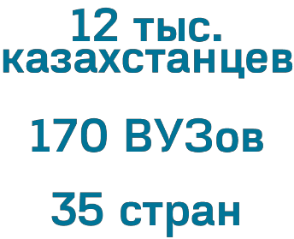
«Болашақ». Признана лучшей среди 11 подобных на VIII международной конференции Going Global в Майами в 2014 году.

Образование мирового уровня в Казахстане
Назарбаев университет стал флагманом отечественного высшего образования и науки. На его базе созданы условия для развития национального интеллектуального потенциала с учетом лучшего мирового опыта.

год основания 2009

При университете действуют 7 школ, программ по специальностям бакалавриата – 16, магистратуры – 23

год основания 2008
всего школ 21
С 1 сентября 2016 года первые классы всех 7160
общеобразовательных школ страны начали учиться по новым программам, которые были обновлены на базе Назарбаев интеллектуальных школ.
С 2017 года действует программа «Бесплатное профессионально-техническое образование для всех», которая дает шанс молодежи получить качественное бесплатное образование, заложив тем самым фундамент своего благополучия.

Эволюционное, а не революционное развитие Казахстана
Вся наша недавняя история говорит прямо и недвусмысленно: только эволюционное развитие дает нации шанс на процветание

Мы должны ясно понимать уроки истории
1
XX век прошел под знаком революционных потрясений. Например, радикальные перемены 1917 года, произошедшие на большей части Евразии, были неоднозначными для всех народов континента. Коренная трансформация этого периода имела, как позитивные, так и трагические последствия для народа Казахстана.


УРОКИ ИСТОРИИ ХХ ВЕКА ДЛЯ КАЗАХСТАНА
трагичные позитивные
- сломан естественный

путь национального развития
- нанесен страшный демографический удар по нации
- были практически утрачены казахский язык и культура

- ряд регионов Казахстана превращен в территорию экологического бедствия
- индустриализация

- создание социальной и
производственной инфраструктуры
- формирование новой интеллигенции

приобретение Независимости
Республики Казахстан

Важно переосмыслить то, что происходит в мире. Революционный путь – это разрушение и хаос, а эволюционный путь – это строительство и порядок.
2
Все революции, имевшие сепаратистскую, религиозную, этническую окраску были направлены на уничтожение устоявшихся традиционных ценностей, в том числе фундаментальных и народообразующих. В большинстве случаев они закончились насилием и экономическим крахом.

Гражданская война в Ливии в 2011 году
ФАКТЫ
в 2011 г. ВВП на душу населения снизился в 2,5 раза по сравнению с 2008 г. (с $15937 в 2008 до $6375 в 2011)

Гражданская война в Сирии с 2011 года
в 2013 г. ВВП на душу населения снизился в 2,5 раза по сравнению с 2010 г. (с $2750 в 2010 до $1100 в 2013)

Революция в Украине в 2013-2014 гг.
в 2015 г. ВВП на душу населения снизился в 1,8 раза по сравнению с 2013 г. (с $4000 в 2013 до $2115 в 2015)

Для каждого казахстанца эволюционное развитие как принцип идеологии должно быть одним из ориентиров и на личностном, индивидуальном уровне.
3

Открытость сознания
Открытость и восприимчивость к лучшим достижениям, а не заведомое отталкивание всего «не своего» – вот залог успеха и один из показателей открытого сознания
Многие проблемы современности возникают из-за того, что большой, глобальный мир стремительно меняется, а массовое сознание остается в «домашних рамках» и заведомо отталкивает все «не свое». Это приводит не только к культурной изоляции, искаженному восприятию происходящих локальных и глобальных процессов, но и затормаживают научно-технический прогресс и ограничивает возможности для гибкого реагирования на внешние вызовы.

Характеристики открытого сознания:
ПОНИМАНИЕ того, что творится в большом мире, что происходит вокруг твоей страны, что происходит в твоей части планеты. В глобальном мире все тесно взаимозависимо. Благосостояние каждого государства зависит не только от экономической деятельности его собственных граждан, но и от событий, происходящих на другом конце планеты.
1

Глобальный финансовый кризис начался с заявления о банкротстве американского инвестиционного банка Lehman Brothers в сентябре 2008 года.
ФАКТЫ

Землетрясение в Японии сделало 2011 год самым убыточным в истории мировой экономики.

Поэтому, если судить о мире из окон своих домов, то можно и не увидеть, какие бури надвигаются в мире и можно не понять даже внешних пружин, которые заставляют нас иногда серьезно менять подходы.

ГОТОВНОСТЬ к переменам, которые несет новый технологический уклад. Он изменит в ближайшие 10 лет огромные пласты нашей жизни – работу, быт, отдых, жилище, способы человеческого общения. Нужно быть готовым к этому.
2

Термин «Индустрия 4.0» или четвёртая промышленная революция впервые прозвучал на ганноверской промышленной ярмарке 2011 года. В отличие от третьей промышленной революции, основанной на развитии информационных технологий во второй половине XX века, четвертая революция связана с объединением промышленности и
СПРАВОЧНО

информационных технологий. Она предполагает внедрение «киберфизических систем» в производственные процессы. Эти системы будут объединяться в одну сеть, связываться друг с другом в полностью автономном режиме без участия человека, самонастраиваться, учиться новым моделям поведения. Например, изделие в процессе выпуска сможет само определить оборудование, способное произвести его.
Согласно отчету ВЭФ, Индустрия 4.0. предполагает массовое внедрение робототехники, автономного транспорта, искусственного интеллекта, обучения с помощью машин, новых материалов, биотехнологий и геномики.
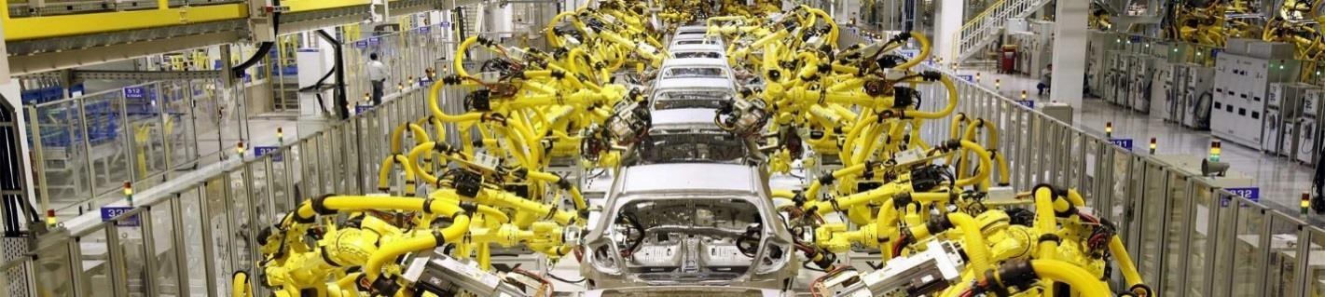К 2026 году некоторых директоров компаний может заменить искусственный интеллект, «умная» одежда будет подключена к интернету, имплантация органов будет основана на 3D-печати.

Способность УЧИТЬСЯ И ПЕРЕНИМАТЬ чужой опыт. Такие передовые азиатские державы, как Япония и Китай, являются классическим воплощением данных способностей. В основе передовых отраслей этих стран лежит заимствование чужого опыта и лучших идей.
3
Компания Тойота (Япония), первоначально основанная как производитель промышленных ткацких станков для изготовления одежды, разработала свой первый автомобиль в 1934 году методом «обратной инженерии» на базе модели седан Chrysler Airflow американской компании General motors.
ФАКТЫ
Экономический рост Китая был построен путём освоения зарубежных научно-технологических достижений.
В докладе 2010 года Агентства по предотвращению угроз национальной безопасности США излагается, что модернизация китайской армии «сильно зависит от получения новейшего оружия из-за рубежа, инвестиций в китайскую науку и технологическую инфраструктуру.

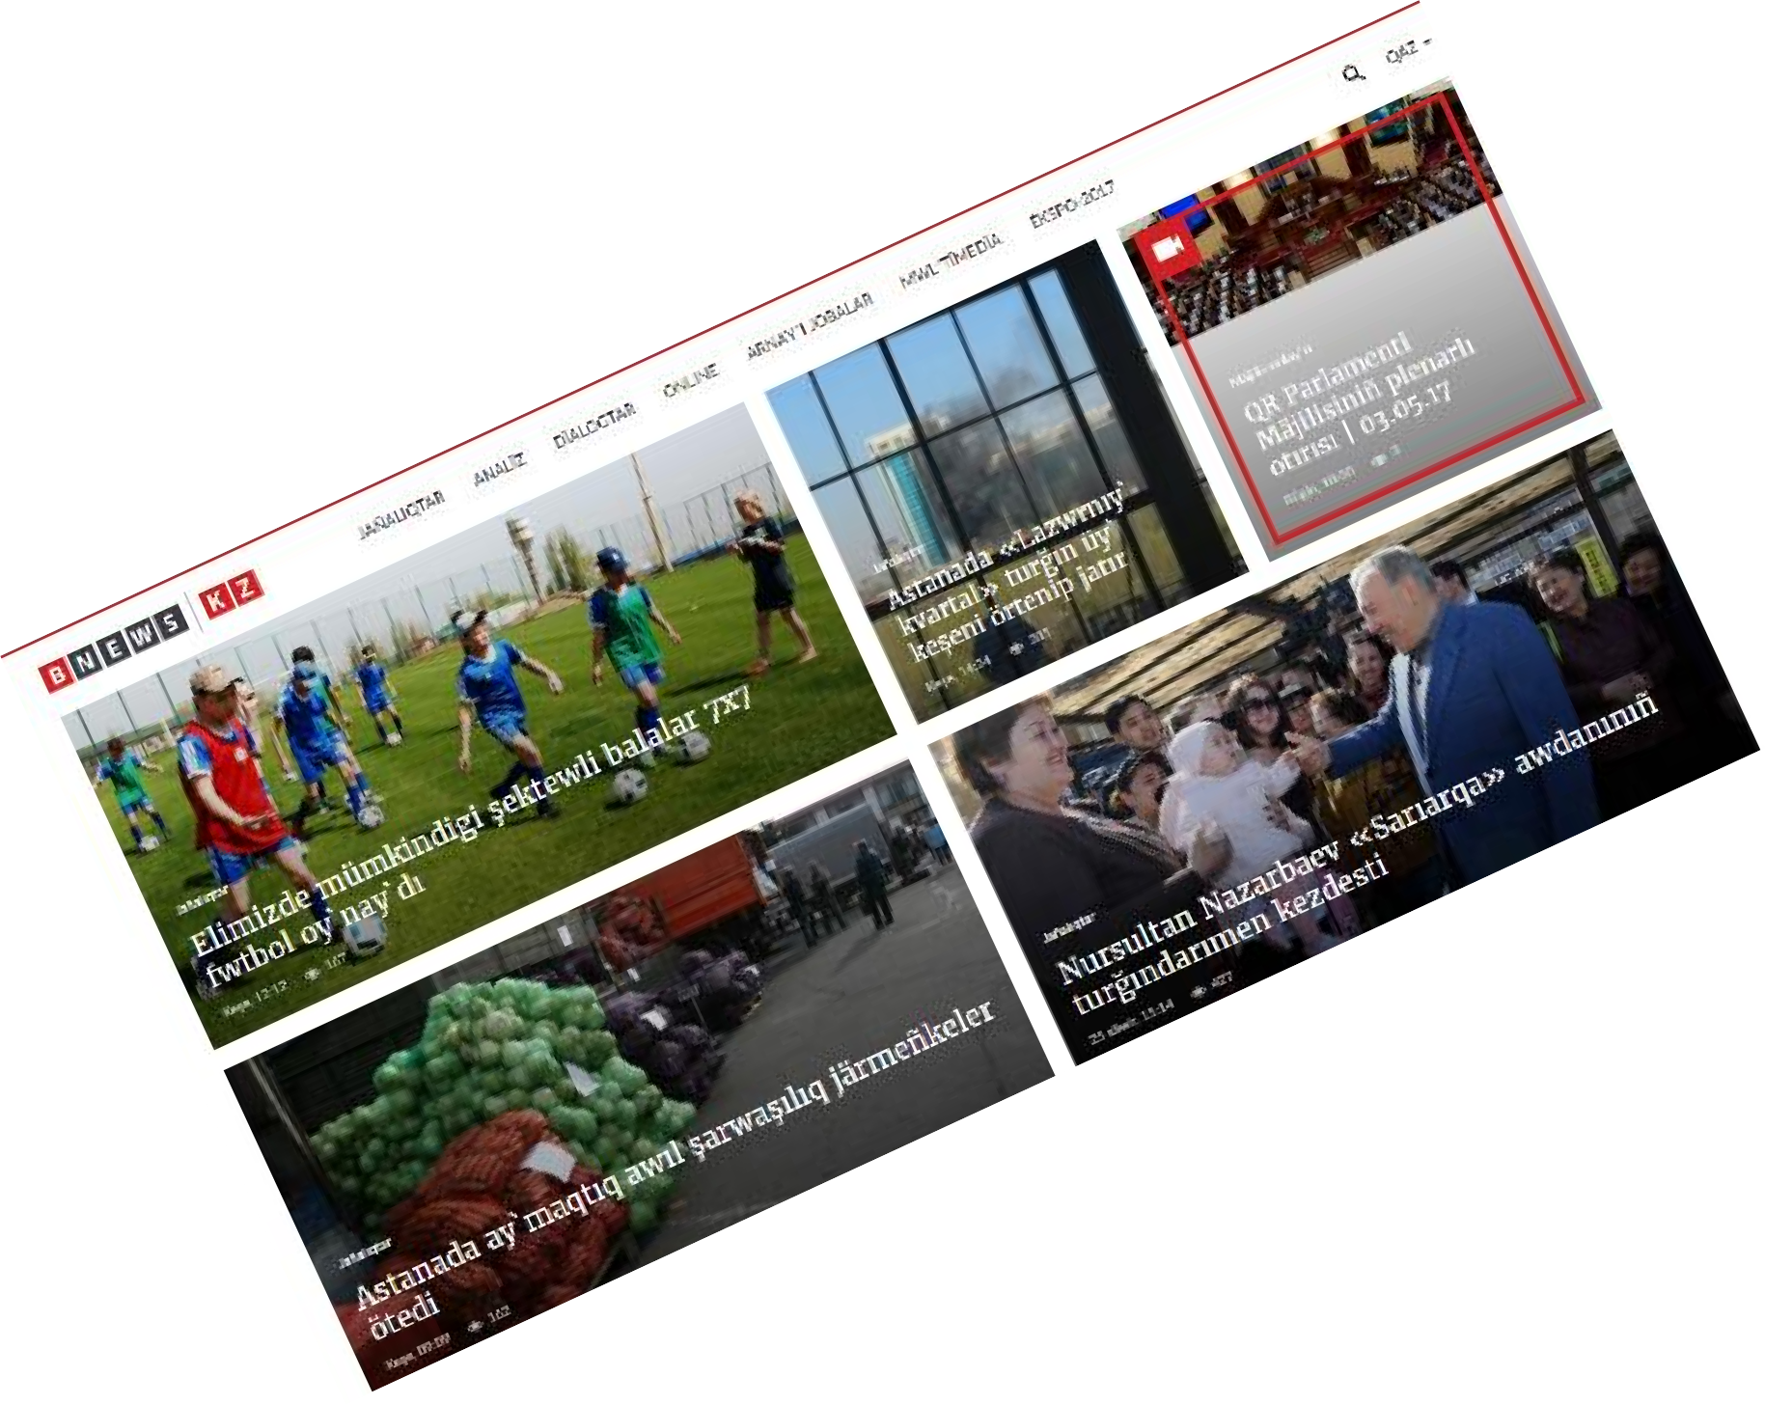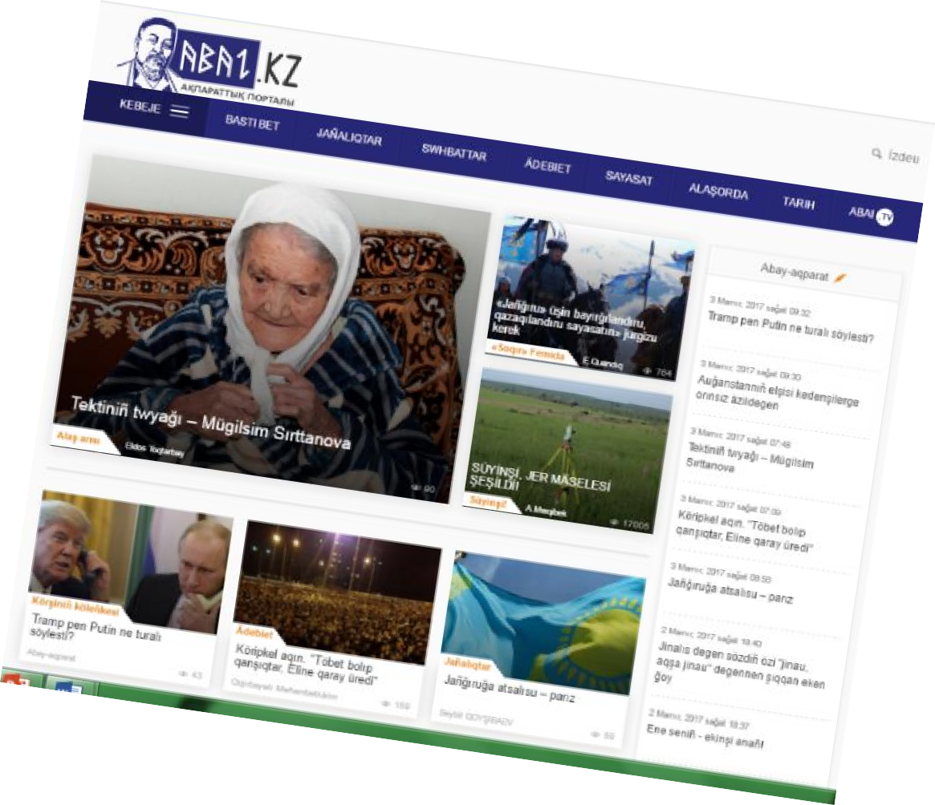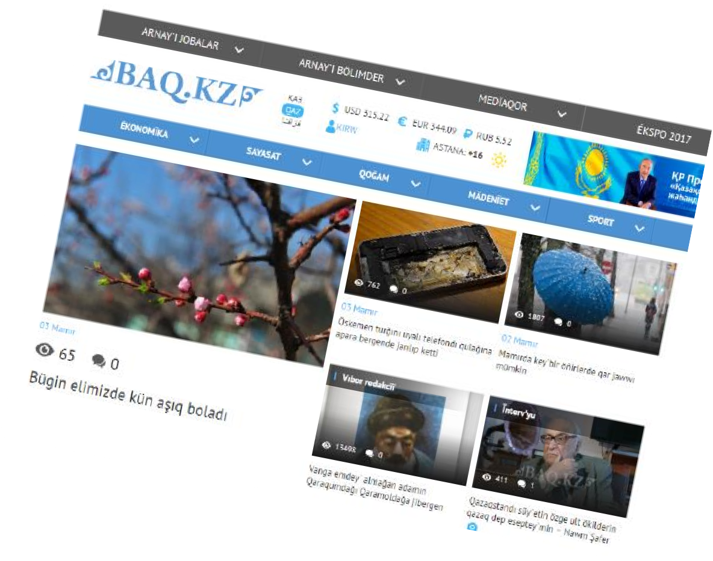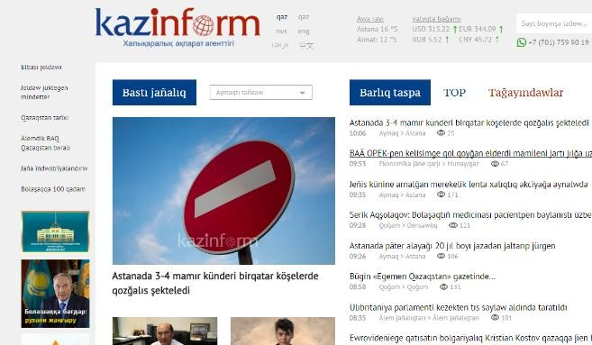ПОВЕСТКА ДНЯ НА БЛИЖАЙШИЕ ГОДЫ: ПРОЕКТЫ

Общественное сознание требует не только выработки принципов модернизации, но и конкретных проектов, которые могли бы позволить ответить на вызовы времени без утраты великой силы традиции.

Я вижу несколько конкретных проектов, которые можно развернуть в ближайшие годы

  - О переходе казахского языка на латиницу
Мы очень бережно и тактично подошли к этому вопросу. Здесь нужна спокойная поэтапность. И мы готовились к этому с осторожностью все годы независимости

В 2006 году, Нурсултан Назарбаев на XII сессии Ассамблеи народа Казахстана выступил с инициативой рассмотрения вопроса перехода
ПРЕДЫСТОРИЯ
казахского языка на латинский алфавит. Елбасы отметил, что латинская графика доминирует в мировом коммуникационном пространстве.
В 2012 году в Послании «Казахстан-2050» Глава государства обозначил конкретные сроки перехода.
За 10 лет идея перехода казахского языка на латиницу всесторонне обсуждалась и вызвала широкую поддержку у казахоязычного населения. После того исторического выступления Главы государства начали функционировать новостные и развлекательные сайты на казахском языке с латинским алфавитом.

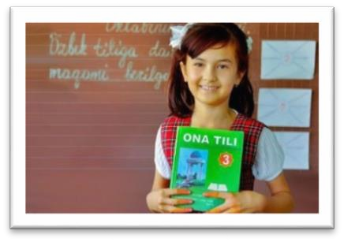
Было изучено множество аспектов и нюансов. Изучен опыт Азербайджана, Туркменистана, Турции и Узбекистана, которые в свое время тоже перешли на латинский алфавит в силу лингвистических и филологических особенностей языка. Также следует учесть, что латинизированный алфавит был в пользовании с 1929 по 1940 года на территории Казахской ССР.

Переход на латиницу – технологический этап развития казахского языка, преимуществами которого являются
СОВРЕМЕННЫЙ ЭТАП
более легкая интеграция в технологические, экономические, научно- образовательные и прочие цепочки, больший доступ к информации в интернет-пространстве, упрощение изучения казахского языка и т.д.
Сегодня существенным подспорьем для перехода является высокий уровень освоения информационных технологий в Казахстане. Поэтому многие процессы, которые раньше были бы намного более затратные, трудоемкие и монотонные, могут быть значительно ускорены с помощью современных технологий.
До конца 2017 года будет принят единый стандартный вариант казахского алфавита в новой графике. Начиная с 2018 года начнется подготовка кадров для преподавания нового алфавита и подготовка учебников для среднего звена казахских школ. В течении этих двух лет будет проводиться соответствующая организационная и методическая работа. В период адаптации будет применяться и кириллица. И только в 2022 году первоклассники в школах начнут изучать казахский язык в латинской графике.

Одним из успешных
примеров перехода
ФАКТЫ
на латиницу является Азербайджан. В этой стране в 1992 году начат постепенный переход на латиницу, который завершился
в 2001 году. На сегодняшний день Азербайджан по культурному и научному развитию является одним из лидеров постсоветского пространства.

Новое гуманитарное знание. 100 новых учебников на казахском языке
Нужно брать все самое современное и иметь переводы на государственный казахский язык

Для гармоничного роста прогресс каждого поколения, помимо научно- технического и экономического, должен основываться на социальной и духовной эволюции.
Глобальная конкуренция в сфере гуманитарного знания требует квалифицированных кадров и для этого необходимы соответствующие меры:

Создание условий для качественного образования студентов гуманитарных наук. Государство со своей стороны восстановит гуманитарные кафедры в ВУЗах страны
1

Перевод 100 лучших учебников мира с разных языков на казахский язык. С 2018/2019 учебного года студенты начнут обучение по этим учебникам
2

Создание негосударственного Национального бюро переводов. Бюро начнет выполнять заказы Правительства с лета 2017 года
3

В МИРОВОЙ ИСТОРИИ
ФАКТЫ
Значение переводов в развитии всех жизненно важных сфер сложно переоценить. К примеру, в свое время Арабский халифат стал колыбелью научного развития человечества. Исламская академия, основанная халифом аль-Мамуном в Багдаде в 20-е годы IX века, посредством переводов античных сочинений на арабский язык активно распространяла античное наследие в исламском мире.
Развитие переводческого дела стало залогом всего дальнейшего интеллектуального развития Арабского халифата. Для хранения переводных трудов стали создаваться первые в исламском мире библиотеки, сформирована арабская научная терминология. Приобретенные знания (в первую очередь, медицинские) развивали и обогащали ученые, проживавшие в различных уголках арабского мира. Именно внимание арабских ученых к античным знаниям, их дальнейшее теоретическое и

практическое развитие заложило основы Ренессанса и эпохи Просвещения на Западе.
XX век стал «веком перевода», когда наблюдалась острая потребность в переводе, в силу интенсивно развивающихся технологий, нового научного знания, искусства и др. На смену разрозненным переводам
отдельных произведений приходит системное издание собраний сочинения отдельных авторов. К примеру, по инициативе М. Горького было создано издательство
«Всемирная литература» (1919-1927), в котором вышла 200-томная серия «Библиотека всемирной литературы» (произведения Бальзака, Стендаля, Гейне, Шиллера, Байрона и многих других).
К примеру, в КНР, сразу после ее образования, с осознанием цивилизационной функции переводов по обогащению национальной культуры и науки в стране была создана довольно мощная, отвечающая новым
требованиям, переводческая школа. В конце 70-х – начале 80-х гг., с началом политики реформ и открытости, в КНР заговорили о необходимости формирования системы научных знаний о переводе.
В современном Китае перевод – это высокоразвитая индустрия, привлекающая новейшие информационные технологии, новые знания в области лингвистики и других наук.

ТУҒАН ЖЕР
Патриотизм начинается с любви к своей земле, к своему аулу, региону, с любви к малой родине…

Во все времена фундаментом национальной идентичности являлась родная земля, которая формировала вокруг себя традиции и культуру всех этносов, проживающих на ней. Такое социальное чувство, как любовь к родине подвигает на новые достижения практически во всех сферах жизнедеятельности.
Бережное отношение к своей Родине вырабатывается на основе тесной эмоциональной привязанности к своей земле, стране, обществу. Именно патриотизм является мощным щитом от влияния радикальных движений.
Необходимо сформировать и культивировать особое отношение к собственной земле, ее культуре, обычаям и традициям. Необходимо понимание того, что предки современных казахстанцев боролись за эту землю, отстаивая каждый ее клочок, за возможность сохранить свой уклад, обеспечить свободное будущее потомкам.
К примеру, даже сейчас на территории Казахстана почти нет ни одной казахстанской семьи, которой бы не коснулась Великая отечественная война. Это ужасное прошлое, но это общее прошлое, которое мы пережили, тяготы которого преодолели совместно, плечом к плечу, будучи едиными. Осознание этого должно укрепить дух патриотизма и сплотить граждан во избежание конкретно негативного влияния извне.
Поэтому необходимо создание такой программы, как программа
«Туған жер». Ее основная деятельность будет проводиться децентрализованно. Качественные составляющие, обозначенные Президентом, состоят из трех шагов:
Организация серьезной краеведческой работы в сферах
1
образования, экологии и благоустройства, изучения региональной истории, восстановления культурно-исторических памятников и культурных объектов местного масштаба.

Содействие бизнесменам, чиновникам, представителям интеллигенции и молодежи, которые хотели бы поддержать свою малую родину вне зависимости от их текущего местонахождения.
2

Системный и организованный подход к патриотическому энтузиазму, что подразумевает разные формы поддержки и социального уважения, которые помогут малой родине, включая механизм спонсорской помощи.
3

Программа «Туған жер» перейдет в более широкую установку
«Туған ел». От малой родины начинается любовь к большой родине – своей родной стране (к Казахстану).

В мире подобной работе уделяется большое внимание. К примеру, работа по изучению местной истории/краеведения системно ведется различными зарубежными национальными институтами. Они публикуют ежеквартальные журналы, издают книги и брошюры по местной истории, организуют регулярные экскурсии к основным архивохранилищам, библиотекам и музеям.
ФАКТЫ
К примеру, Норвежский институт по краеведению является агентством при Министерстве культуры Норвегии. Он
основан в 1955 году для поощрения и развития региональной истории Норвегии. Институт также стимулирует высокий профессиональный и педагогический уровень исследований в местной истории.

Британская ассоциация по краеведению имеет обширную сеть по всей Великобритании, которая объединяет всех
любителей и профессионалов под одним крылом.

Американская ассоциация по краеведению образована в 1940 году для содействия деятельности в области
государственной, провинциальной и местной истории в Соединенных Штатах и Канаде.

Королевский Австралийский институт по изучению исторического общества основан в 1901 году. Институт организует различные мероприятия, выпускает
публикации, предоставляет консультационные услуги и поддержку своей членской сети отдельных лиц и местных исторических сообществ.

Духовные святыни Казахстана или Сакральная география Казахстана
Когда сегодня говорят о воздействии чуждых идеологических влияний, мы не должны забывать, что за ними стоят определенные ценности, определенные культурные символы других народов. А им
может противостоять только собственная национальная символика
Моральное развитие человека основывается на духовной связи с его родной землей. Подвиги великих людей, живших на этой земле, увековечили их личности в виде мест для паломничества и культурного обогащения. Такая связь с предками во многом определяет нравственное богатство людей, живущих сегодня.
Выбор духовного ориентира даже в современном технологичном мире является необходимостью гармоничного развития личностных качеств индивидуума. В свою очередь, создание единого поля и единой цепочки важных с точки зрения культуры и духовного наследия святых мест упростит такой выбор.
При разработке «Сакральной географии Казахстана» будут учитываться три основных элемента:

Просветительская подготовка каждого казахстанца относительно «культурно-географического пояса Казахстана».
1
Системный подход СМИ в продвижении информационно- агитационной работы.
2
Фокус внутреннего и внешнего культурного туризма на символическом наследии народа.
3

Историческое наследие Казахстана
На сегодняшний день, в стране насчитывается огромное количество памятников истории и культуры. Среди них 218 объектов республиканского значения и 11 277 объектов местного значения. Формирование единого поля всех святынь и культурных объектов позволит увязать их воедино в национальном сознании. Памятники истории и культуры должны стать каркасом нашей национальной идентичности.
В списке Всемирного наследия ЮНЕСКО в Республике Казахстан значатся 5 наименований: Мавзолей Ходжи Ахмеда Яссауи, петроглифы археологического ландшафта Тамгалы, Сарыарка – степи и озера Северного Казахстана, объекты Великого Шелкового пути в

Чанъань-Тянь-Шанском коридоре, объекты природного характера – степи и озера Северного Казахстана в Коргалжинском и Наурзумском заповедниках, Западный Тянь-Шань.
Кандидаты на занесение в список Всемирного наследия: археологические объекты оазиса Отрар, Тюркское святилище Мерке и другие (всего 13 объектов).
Мировой опыт показывает, что культурные и священные места, объекты способствуют значительному туристическому развитию.
ФАКТЫ
Примеры духовно значимых объектов Всемирного наследия ЮНЕСКО: старый город в Иерусалиме ежегодно привлекает 3,5 млн. паломников и туристов со всего мира.
Саграда Фамилия – Собор Святого семейства в Испании привлекает более 3 млн. туристов ежегодно.
Город Каппадокия (Турция) является жемчужиной христианского мира. Национальный парк Гереме и пещерные поселения Каппадокии привлекают более 1,6 млн. туристов и паломников ежегодно.

Современная казахстанская культура в глобальном мире
Речь идет о том, чтобы мир узнал нас не только по ресурсам нефти и крупным внешнеполитическим инициативам, но и по нашим
культурным достижениям

На сегодняшний день многие страны широко используют культуру как
«мягкую силу» для продвижения своих интересов за рубежом. Большое количество товаров и услуг экспортируется нашей страной, и современный Казахстан накопил достаточный объем культурного развития для того, чтобы делиться своим культурным наследием.
Так же, как и любой вид конкурентоспособной деятельности, культура должна быть хорошо продуманной и жизнеспособной. Для этого необходимо методично формировать каждый этап, начиная от концепции вплоть до реакции «потребителя».
В свою очередь, Глава государства отметил ключевые моменты
достижения этой цели:
- Целевой подход, чтобы отечественная культура зазвучала на шести языках ООН: английском, русском, китайском, испанском, арабском, французском
- Современная культура
- Использование современных технологий при подаче материала
- Государственная поддержка, при системной поддержке аффилированных министерств и госорганов
- Активное участие творческой интеллигенции

В 2017 году ВАЖНО РЕШИТЬ, что мы хотим показать миру. В последующие 5-7 лет реализовать программу.

В мировой практике многие культурные объекты стали брендом и визитной карточкой стран, которые привлекают огромное количество туристов.
ФАКТЫ
Национальный художественный музей Лувр в Париже привлекает более 9,7 млн. посетителей, Британский музей – 6 млн. посетителей, посещаемость Сиднейского оперного театра – около 4,5 млн. человек в год.

100 НОВЫХ ЛИЦ КАЗАХСТАНА
Рядом с нами столько выдающихся современников, которых породила эпоха Независимости. Их рассказ о жизни убедительнее
любой статистики. Мы должны сделать их героями нашей телевизионной документалистики. Мы должны сделать их
образцом для подражания, для трезвого и объективного взгляда на жизнь

Кто он, современный казахстанец? Какими качествами должен обладать, чтобы достичь успеха? Чем он руководствуется в сложных ситуациях? На эти вопросы ответит проект «100 новых лиц Казахстана».

В проекте будут люди конкретных профессий, наши современники, внесшие лепту в формировании нынешнего Казахстана. Это, в свою очередь, послужит источником веры народа в свои силы и стимулом для развития в будущем.

К тому же, программа «100 новых лиц» будет служить ориентиром для молодого поколения. Вне зависимости от возраста, пола, национальной и религиозной принадлежности, история успехов и достижений этих людей станет призмой для трезвого и объективного взгляда на жизнь.

У данной программы следующие цели:
Показать обществу реальное лицо тех, кто своим умом, руками
1 и талантом творит современный Казахстан
Создать новую мультимедийную площадку информационной поддержки и популяризации наших выдающихся современников
2

Создать не только общенациональные, но и региональные проекты «100 новых лиц». Мы должны знать тех, кто составляет золотой фонд нации.
3

